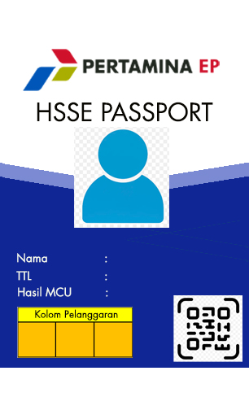

NO HSSE PASSPORT

P1

Pkl Susu, 15.07.1990

Safety First

Exp. DD.MM.YY

PERHATIAN:

1. Kartu ini berfungsi sebagai HSSE Passport dan wajib dipakai di lingkungan Wilayah Operasi Pangkalan Susu Field PT PERTAMINA EP
2. HSSE Passport ini harus digunakan dan dilarang meminjamkan kepada orang lain
3. HSSE Passport ini milik PT PERTAMINA EP Zona 1 Pangkalan Susu Field, jika menemukan kartu ini harap dikembalikan ke HSSE PT PERTAMINA EP Pangkalan Susu Field

PT PERTAMINA EP

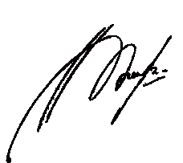Supt Field P Susu HSSE Ops

Muharza